BORRADOR
ACTA DE LA SESIÓN EXTRAORDINARIA DE CARÁCTER URGENTE CELEBRADA POR EL AYUNTAMIENTO PLENO EL DÍA 28 DE JUNIO DE 2024
N.O.: 08/2024

Pleno celebrado en Tías (Lanzarote), y en el Salón de Sesiones de la Casa Consistorial, el día veintiocho de junio de dos mil veinticuatro.
Sesión extraordinaria de carácter urgente celebrada en primera convocatoria. Hora de comienzo: ocho horas y treinta y seis minutos.

Preside la sesión don José Juan Cruz Saavedra, Alcalde del Ayuntamiento de Tías.

MIEMBROS DE LA CORPORACIÓN PRESENTES:
Grupo Partido Socialista Obrero Español (PSOE): D. José Juan Cruz Saavedra, D. Carmelo Tomás Silvera Cabrera, Dª. Miriam Hernández Kaján, D. Ulpiano Manuel Calero Cabrera, D. Ismael Cruz Ramos, D. Sergio García González, D. Christopher Notario Déniz y Dª. Mariana Grisel Pérez Noriega.

Grupo Partido Popular (PP): D. Francisco Javier Aparicio Betancort, Dª. María Nerea Santana Alonso, Dª. Ylenia Vizcaíno Batista, y D. Alejandro Curbelo Delgado.

Grupo Mixto: D. Marcial Nicolás Saavedra Sanginés (USP); D. Amado Jesús Vizcaíno Eugenio (CCa); y Dª. María Esther Tamargo Acebal (VOX),

MIEMBROS DE LA CORPORACIÓN AUSENTES:
Grupo Partido Socialista Obrero Español (PSOE): Dª. Carmen Gloria Rodríguez Rodríguez y Dª. María José González Díaz, quienes excusan su ausencia.
Grupo Partido Popular (PP): D. Ayoze Pérez García y Dª. Saray Rodríguez Marrero, faltan sin excusar su ausencia.
Grupo Mixto: Dª. María Agustina Martín Perdomo (CCa), falta sin excusar su ausencia.

SECRETARIO: D. Fernando Pérez-Utrilla Pérez.

Abierta la sesión se proceden a tratar los siguientes asuntos:

Punto 1º.- Pronunciamiento sobre la urgencia.-

Interviene el Sr. Alcalde, quien señala que se trata de agilizar el inicio de las obras del proyecto básico y de ejecución de parque en los Lirios.

Interviene Dª. María Esther Tamargo Acebal, quien pide que le justifique la urgencia de este pleno.

Interviene D. Amado Jesús Vizcaíno Eugenio, quien señala que en la misma línea y que le extraña el carácter para una modificación de crédito

Interviene D. Francisco Javier Aparicio Betancort, quien señala que en la misma línea y que no ve la urgencia cuando llevan 5 años en el gobierno

Interviene el Sr. Alcalde, quien señala que la urgencia es que se aprobó el proyecto básico de ejecución del parque de los lirios el 25 de junio de 2024 y de lo que se trata ahora es de habilitar las partidas y mandarlo a contratación e iniciar las obras cuanto antes

Sometida la urgencia a votación, el Pleno apreció la urgencia por mayoría simple de los miembros presentes, siendo el resultado de la votación; trece (13) votos a favor (PSOE, PP y Grupo Mixto USP) y dos (2) abstenciones (Grupo Mixto CCa-PNC y VOX).

Punto 2º.- Número expediente: 2024/00006360N.
21-24, suplemento de crédito para inversiones en parques y jardines para ecoparque.-

Interviene el Sr. Alcalde quien señala que se trata de dos millones de euros, que es una inversión que ya estaba prevista del remanente, y que es un asunto no dictaminado.

Sometida la ratificación del asunto que no ha sido previamente informado por la respectiva Comisión Informativa a votación, el Pleno aprobó la ratificación del mismo, por mayoría simple de los miembros presentes, siendo el resultado de la votación,; trece (13) votos a favor (PSOE, PP y Grupo Mixto USP) y dos (2) abstenciones (Grupo Mixto CCa-PNC y VOX).

Por el Sr. Secretario se procede a dar lectura al asunto, siendo el asunto (que no ha sido previamente informado por la respectiva Comisión Informativa), el siguiente:

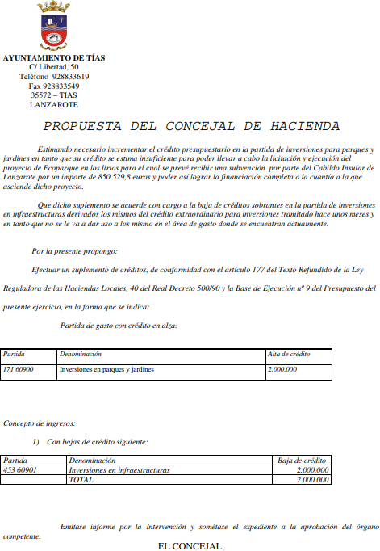

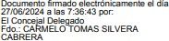

Interviene D. Carmelo Tomás Silvera Cabrera, quien expone la propuesta.

Interviene Dª. María Esther Tamargo Acebal, quien se manifiesta conforme con la propuesta y señala que es por el bien de los vecinos.

Interviene D. Amado Jesús Vizcaíno Eugenio, quien señala que se abstendrá, que es una decisión del grupo de gobierno, y que entiende que los presupuestos estaban mal hechos. Señala que es un proyecto muy beneficioso que se empezó en el año 2018, 2019, y que ya es hora de que se culmine.

Interviene D. Francisco Javier Aparicio Betancort, quien señala que entiende que hay prisas ahora cuando se han perdido 5 años. Señala que relata las prisas y que el Sr. Secretario le contestará las preguntas de que si dado que el informe del Sr. Interventor en el punto cuatro hace referencias a una dotación de la partida de iluminación y sonido que va a ser objeto de reparo, y que esto no tiene que ver con la propuesta, plantea si hay que modificar el expediente y traerlo a otro pleno, o hacer un receso y lo modifican o si no hace falta modificarlo. Señala que se alegra de que el proyecto se haga realidad y que tiene dos inconvenientes; que va a estar mucho más caro, probablemente el doble, porque lo han tenido guardado en un cajón 5 años, y que además las circunstancias han cambiado y hay más necesidades que mejorar.

Interviene el Sr. Alcalde, quien señala que el grupo de gobierno no se encontró un proyecto, se encontró un boceto, y que tuvieron que tener un proyecto técnico. Manifiesta que la propuesta es de alta y baja de dos millones de euros con independencia de que el informe tenga un corte y pega, pero que los dos millones están reflejados en el punto dos perfectamente.

Sometido el asunto a votación, el Pleno de la Corporación, aprobó la propuesta por mayoría simple de los miembros presentes, siendo el resultado de la votación; catorce (14) votos a favor (PSOE, PP y Grupo Mixto USP y VOX); y una (1) abstención (Grupo Mixto Cca-PNC).

Y no habiendo más asuntos que tratar, la Presidencia levanta la sesión, siendo las ocho horas y cuarenta y seis minutos del mismo día, de la que se extiende la presente acta con el visto bueno del Sr. Alcalde, de lo que, como Secretario, doy fe..

Documento firmado electrónicamente el día 01/07/2024 a las 8:45:07 por
El Secretario
Fdo.:FERNANDO PEREZ-UTRILLA PEREZ
Documento firmado electrónicamente el día 01/07/2024 a las 10:56:16 por: El Alcalde
Fdo.: JOSE JUAN CRUZ SAAVEDRA

